PIKACHU

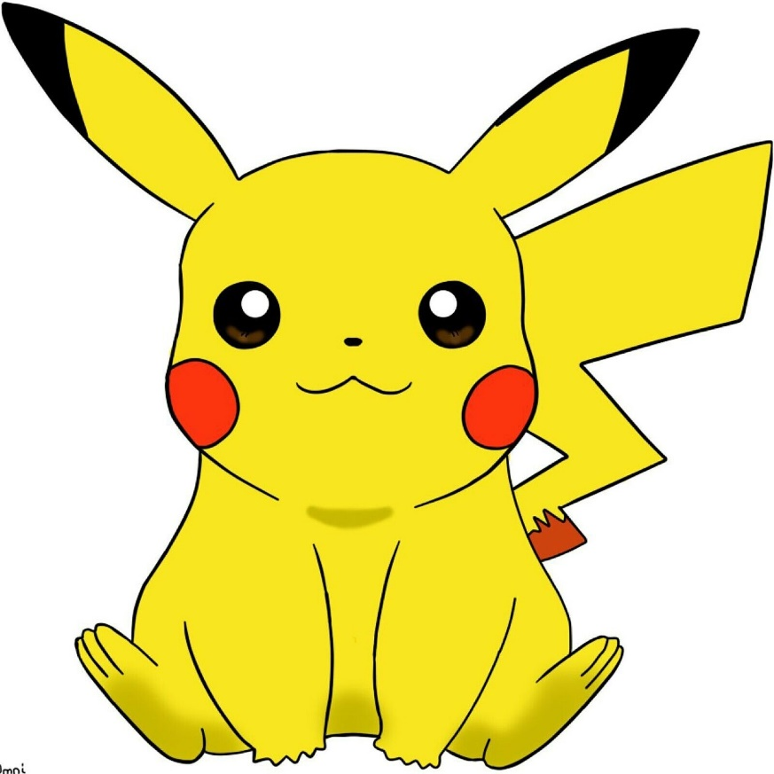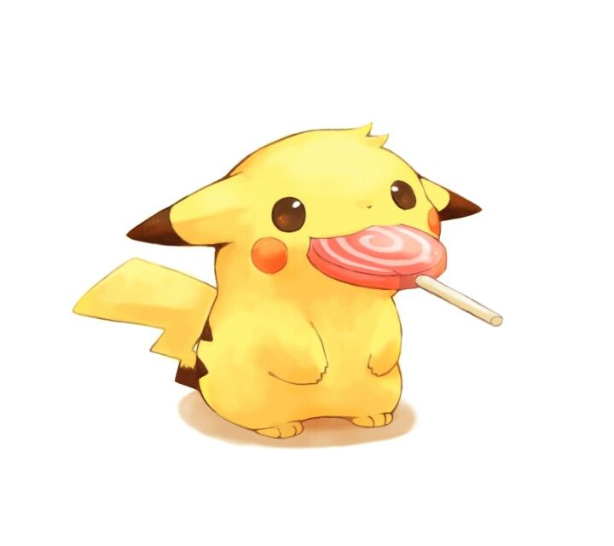pi pi pi pi pi pi pi pi pi pi pika pipi pi pipi pi pi pi pipi pi pi pi pi pi pi pi pipi pi pi pi pi pi pi pi pi pi pi pichu pichu pichu pichu ka chu pipi pipi pipi pi pi pi pi pi pi pi pi pi pi pi pi pi pi pikachu pipi pi pi pi pi pi pi pi pi pi pi pi pikachu pichu pichu pi pi pikachu pipi pipi ka ka ka ka ka ka ka ka pikachu ka ka pikachu pi pi pi pi pi pi pi pi pi pi pi pi pi pi pi pikachu pichu pichu pikachu pipi pipi pikachu ka ka ka ka ka ka ka ka ka ka ka ka pikachu ka ka ka pikachu pichu pichu pikachu pipi pipi pi pikachu pi pi pi pi pi pi pikachu ka ka ka ka ka ka ka ka ka ka ka pikachu pi pi pi pi pi pi pikachu pichu pichu pikachu pipi pipi pi pi pi pi pi pi pi pi pi pi pi pi pi pi pi pi pi pi pikachu ka ka ka ka ka ka ka ka ka ka pikachu pi pi pi pi pi pi pikachu pichu pichu pikachu pipi pipi ka ka ka ka ka ka ka pikachu ka ka ka ka ka ka ka ka ka pikachu pikachu ka pikachu pichu pichu pikachu pipi pipi pi pi pi pi pi pi pi pi pi pi pi pi pi pi pi pi pikachu ka ka ka ka ka ka ka ka ka ka ka ka pikachu ka ka ka pikachu pichu pichu pikachu pipi pipi pi pi pi pi pi pi pi pi pi pi pi pikachu ka ka ka ka ka ka ka pikachu ka ka ka ka ka ka pikachu pi pi pi pi pi pi pi pi pi pi pi pi pi pi pi pi pi pikachu pi pikachu ka ka ka pikachu ka ka ka ka ka ka ka ka ka ka ka ka ka pikachu pichu pichu pikachu pipi pipi pi pi pi pi pi pi pi pi pi pi pikachu ka ka ka ka ka ka ka ka ka pikachu pichu pichu pikachu pipi ka ka ka ka ka ka ka ka ka ka ka ka ka ka ka ka ka ka pikachu pipi ka ka ka ka ka pikachu pi pi pi pi pi pi pi pi pi pi pi pi pi pi pi pi pi pi pi pikachu pikachu ka ka ka ka ka ka ka ka pikachu ka ka ka ka ka ka ka pikachu pichu pichu pikachu pipi pipi pi pi pi pi pi pi pi pi pi pi pikachu ka ka ka ka ka ka ka ka ka pikachu pichu pichu pikachu pipi pi pi pi pi pi pi pikachu pipi ka ka ka ka ka pikachu pi pi pikachu pi pi pi pi pi pi pi pi pikachu ka ka ka ka ka ka pikachu pi pi pi pi pi pi pi pi pi pi pi pi pi pikachu pi pikachu pichu 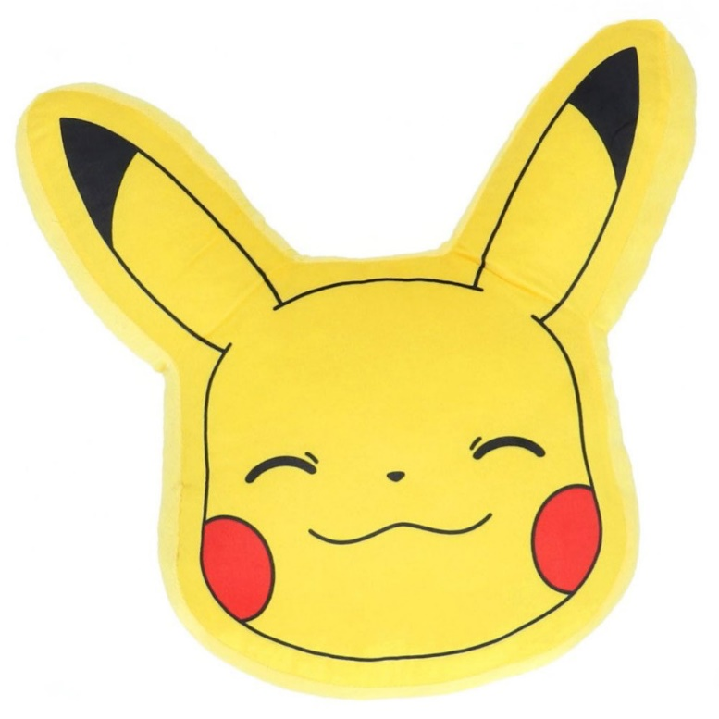pichu pikachu pipi ka ka ka ka ka pikachu pi pi pi pi pi pi pi pi pi pi pi pi pi pi pi pi pi pikachu ka ka ka ka ka ka ka ka ka ka ka ka ka ka pikachu ka ka ka ka ka ka ka ka ka ka ka ka pikachu pichu pikachu pipi pi pi pi pi pi pi pi pikachu pichu pikachu pipi pi pi pi pi pi pi pikachu pipi pi pi pikachu ka ka ka ka ka ka ka ka ka ka ka ka pikachu ka ka ka ka ka pikachu pi pikachu pichu pichu pikachu pipi pipi pi pi pi pi pi pi pi pi pi pi pi pi pi pi pi pikachu ka ka ka ka ka pikachu pichu pichu pikachu pipi pikachu pipi ka ka ka ka ka ka ka ka ka ka ka ka ka ka pikachu pi pi pi pi pi pi pi pi pi pi pi pi pikachu ka ka ka ka pikachu ka ka ka pikachu pi pi pi pikachu ka ka ka ka pikachu ka pikachu pichu pichu pikachu pipi pi pi pi pi pi pikachu pipi pi pikachu ka ka ka ka pikachu pi pi pi pi pi pi pi pi pi pi pi pi pi pi pi pi pi pikachu ka ka ka ka pikachu ka ka ka ka ka pikachu pi pi pi pi pi pikachu ka ka ka ka ka ka ka pikachu pichu pichu pikachu pi pi pi pi pi pi pi 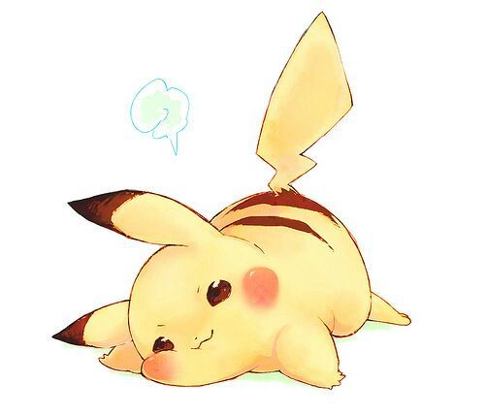pi pi pi pi pi pi pikachu ka ka ka ka ka ka ka ka ka ka ka ka ka pikachu pipi ka ka ka ka ka ka ka ka ka ka pikachu pipi ka ka pikachu pi pi pikachu pi pi pikachu pi pi pi pi pi pikachu pikachu ka ka ka ka ka ka ka ka ka pikachu pi pi pi pi pi pi pi pi pi pi pi pi pi pikachu pichu pichu pikachu pipi pi pi pi pi pi pi pi pi pi pi pikachu pipi ka ka ka ka ka ka ka ka ka ka ka ka ka pikachu pi pi pi pi pi pi pi pi pi pi pi pi pi pi pi pi pi pikachu ka ka ka ka ka ka ka ka ka ka ka ka ka ka ka ka ka pikachu pi pi pi pi pi pi pi pikachu